
บันทึกข้อความ

ส่วนราชการ สภ.ขามทะเลสอ จว.นครราชสีมา โทร. ๐ ๔๔๓๙ ๗๒๑๑ .
ที่ ๐๐๑๘(นม).(๑๐)/- วันที่ ๘ มกราคม ๒๕๖๘
เรื่อง รายงานแผนการใช้จ่ายงบประมาณ ประจำปีงบประมาณ พ.ศ.๒๕๖๘

เรียน ผกก.สภ.ขามทะเลสอ

ตามที่สถานีตำรวจภูธรขามทะเลสอ ได้รับจัดสรรงบประมาณรายจ่ายประจำปีงบประมาณ พ.ศ.๒๕๖๘ และสำนักงาน ป.ป.ช.ได้กำหนดหลักเกณฑ์การประเมินคุณธรรมและความโปร่งใสในการดำเนินงานของหน่วยงานภาครัฐ (Integrity and Transparency Assessment : ITA) ของสถานีตำรวจประจำปีงบประมาณ พ.ศ.๒๕๖๘ โดยกำหนดให้หน่วยงานมีการรายงานแผนการ ใช้จ่ายงบประมาณประจำปีของสถานีตำรวจ มีการเปิดเผยข้อมูลสาธารณะ (Open Data Integrity and Transparency Assessment : OIT) ข้อ O๑๒ แผนการใช้จ่ายงบประมาณประจำปีและการรายงานผล นั้น

งานอำนวยการ ได้จัดทำข้อมูลแผนการใช้จ่ายงบประมาณของสถานีตำรวจภูธรขามทะเลสอ ประจำปีงบประมาณ พ.ศ.๒๕๖๘ รายละเอียดตามเอกสารที่แนบ โดยการเบิกจ่ายให้ถือปฏิบัติตามระเบียบและให้เกิดประโยชน์สูงสุดต่อทางราชการ


จึงเรียนมาเพื่อโปรดทราบ

พ.ต.ท.
(โกเมศ สาสุข)
สว.อก.สภ.ขามทะเลสอ

- ทราบ /กำชับการเบิกจ่ายให้เป็นไปตามเป้าหมาย ถือปฏิบัติตามระเบียบฯ

ดำเนินการเผยแพร่ข้อมูลในเว็บไซต์ของสถานีตำรวจฯ ต่อไป

พ.ต.อ.
(รุ่งโรจน์ ตังอำนวย)
ผกก.สภ.ขามทะเลสอ
๘ ม.ค.๖๘

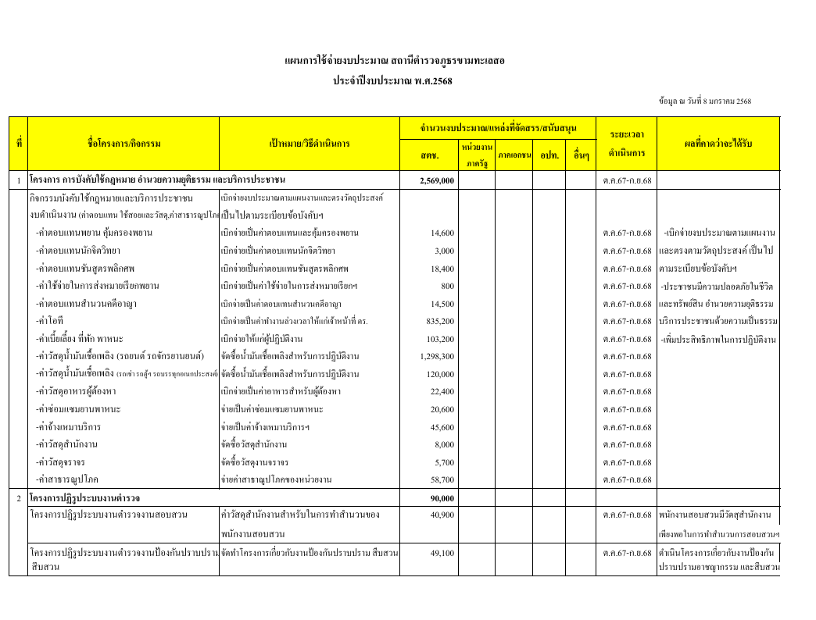

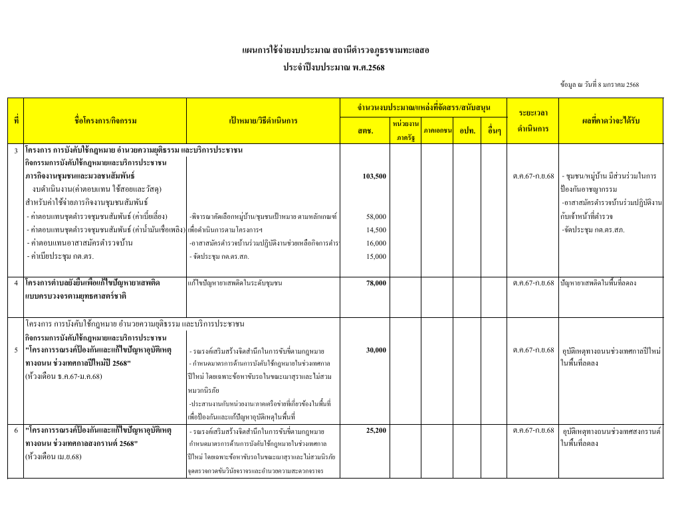

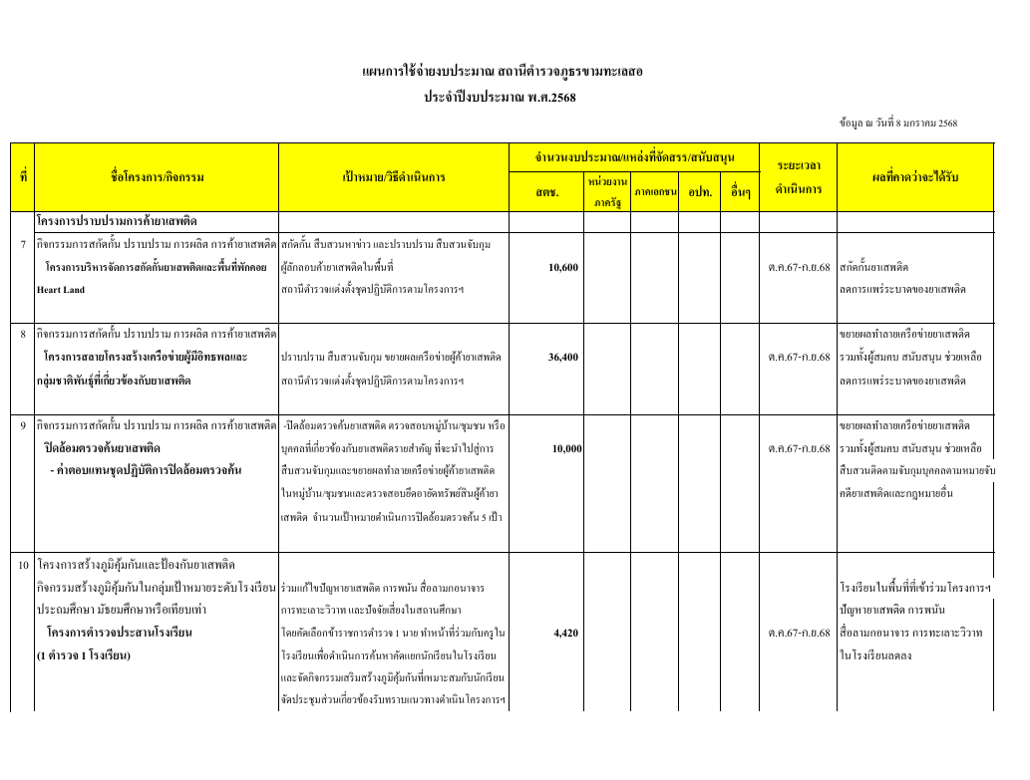

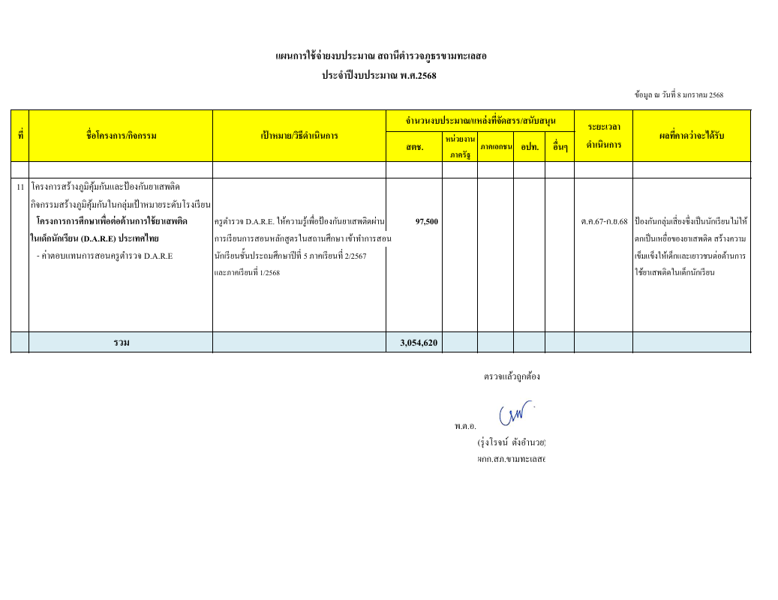

ตรวจแล้วถูกต้อง - ทราบ

พ.ต.ท. ผู้รายงาน พ.ต.อ.
(โกเมศ สาสุข) (รุ่งโรจน์ ตังอำนวย)
สว.อก.สภ.ขามทะเลสอ ผกก.สภ.ขามทะเลสอ

